- caspase 1
1a

2)GSDMD
1c
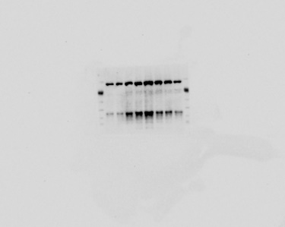

3）NLRP 3
1e
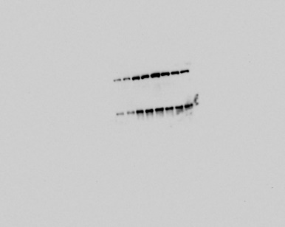

4) caspase 1
4a

5)GSDMD

4c

6）NLRP 3
4e

